Заяц предупреждает о землятресении.
Жил – был заяц, который всегда о чём-нибудь беспокоился.
- О, господи! – бормотал он целыми днями – Бедный я, бедный.
Больше всего он боялся, что произойдёт землетрясение.
- Если это случится, - говорил он себе, - что будет со мной?
Однажды утром он очень сильно разволновался, когда с дерева неожиданно упало
огромное яблоко – БУМС! – заставив всю землю содрогнуться.
Заяц подпрыгнул.
- Землетрясение! – закричал он.
И он побежал через всё поля, чтобы предупредить своих родственников.
- Землетрясение! Бегите! Спасайтесь!
Все зайцы покинули поля и луга и бросились следом, как безумные.
Они неслись по равнине, через леса, реки и холмы, предупреждая о землетрясении встречающихся им по пути родственников.
- Землетрясение! Бегите! Спасайтесь!
И все эти зайцы тоже покидали реки и равнины, холмы и леса т бежали за всеми, как безумные.
Когда они добежали до гор, стук лап уже десяти тысяч зайцев раздавался, как гром среди ясного неба. Вскоре они добрались до самой высокой вершины. Первый заяц оглянулся назад, чтобы посмотреть, не приближается ли землетрясение, но увидел только огромную толпу бегущих зайцев.
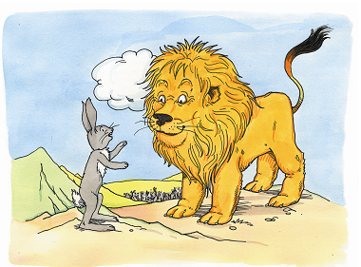
Затем он посмотрел вперёд, но увидел только горы, долины, снова горы и далеко-далеко сверкающие голубое море.
Пока он стоял там, тяжело дыша, откуда ни возьмись появился лев.
- Что тут происходит? – спросил лев.
- Землетрясение, землетрясение! – бормотали зайцы.
- Землетрясение? – удивился лев. – Кто его видел? Кто его слышал?
- Спроси его, спроси его! – зкричали все зайцы, показывая на первого.
Лев повернулся к зайцу.
- Простите, сударь, - сказал заяц робко. – Я спокойно сидел дома, когда услышал ужасный грохот, земля содрогнулась, и я понял, что это должно быть, землетрясение. Я побежал так быстро, как мог, чтобы предупредить других, и они успели спастись.
Лев посмотрел на зайца глубоким мудрым взгядом.
- Послушай, брат, у тебя хватит смелости показать мне, где произошло это ужасное бедствие?
Честно говоря, заяц не был таким смелым, но он почувствовал, что может доверять льву.
И он повёл льва вниз по квлонам гор и холмов, через реки, равнины, лесе и поля, пока они, наконец не пришли к его дому.
- Вот здесь я услышал землетрясение.
Лев внимательно посмотрел вокруг и увидел огромное яблоко, которое с таким шумом упало с дерева.
Он взял яблоко, взобрался на скалу и уронил его на землю. БУМС!
Заяц подпрыгнул:
- Землетрясение! Быстро убегайте – оно только, что произошло опять!
Но вдруг он увидел, что лев смеётся. А потом заметил яблоко, лежащее у своих ног.
- Ой, - прошептал он, - это же не было землетрясением. Правда?
- Нет, -сказал лев, - это не было землетрясением, и тебе не нужно бояться.
- Каким же я глупым был!
Лев улыбнулся по-доброму:
- Не переживай! Все мы, даже я, иногда боимя того, чего не понимаем.
Потом отправился назад к десяти тысячам зайцев, которые всё ещё
ждали его на вершине горы, чтобы сказать им, что они могут не боясь
вернуться домой.

